风华中学高二地理等级考练习卷（15）
班级 姓名 学号
1．流星雨现象的产生原因是流星体 （ ）
A．吸收地面长波辐射 B．捕获太阳带电粒子
C．摩擦地球表层大气 D．反射太阳短波辐射
2．飞行器在月球表面可能遇到的最大威胁是 （ ）
A．空气太稀薄 B．宇宙辐射强 C．陨石撞击多 D．月球引力小
3．小林夜观星空，9月2日21点用天文望远镜对准织女星。若保持观察角度不变，
9月3日再次观察到织女星的时间是 （ ）
A．21点 B．21点56分4秒 C．20点3分56秒 D．20点56分4秒
4．首届中国国际进口博览会于2018年11月5～10日在上海举行。这一期间，
以下各城市白昼最长的是 （ ）
A．北京 B．沈阳 C．上海 D．海口
5．右图表示“以南极为中心的洋流分布示意图”（箭头表示洋流分布位置及流向），
图中代号所示洋流中，属于暖流的是 （ ）
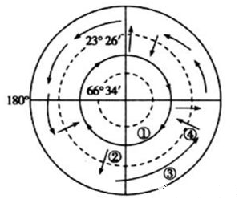
A．①②
B．②③
C．③④
D．①④
6．“丁”字坝是一段伸入河水（或海水）与堤岸呈“丁”字形的堤坝，它可以减缓近
岸河水(或海水）的流速。下图所示①、②、③、④四处中，最需建“丁”字坝的是（ ）
①
②
③
流
④
河
A．① B．②
C．③ D．④
7．地处我国西北地区的河西走廊有一种形状特殊的地貌，裸露在外的花岗岩千疮百孔，
类似于“蜂巢”。形成该地貌的外力作用是 （ ）
A．流水侵蚀 B．流水堆积 C．风力侵蚀 D．风力堆积
8．“寒露”（10月8日前后）是我国二十四节气之一。“露气寒冷，将凝结”是
寒露时节常见的天气现象。下列天气系统中，与该天气现象相关的是 （ ）
A．亚洲高压 B．阿留申低压 C．印度低压 D．夏威夷高压
9．热力环流是大气运动的基本形式。下列自然现象能用热力环流原理正确解释的是（ ）
A．晴朗的天空呈蔚蓝色 B．多云的夜晚较温暖
C．白天风从山顶吹向谷底 D．夜晚风从海岸吹向大洋
10．右图所示区域的西部沿海地区降水丰富，主要是由于 （ ）
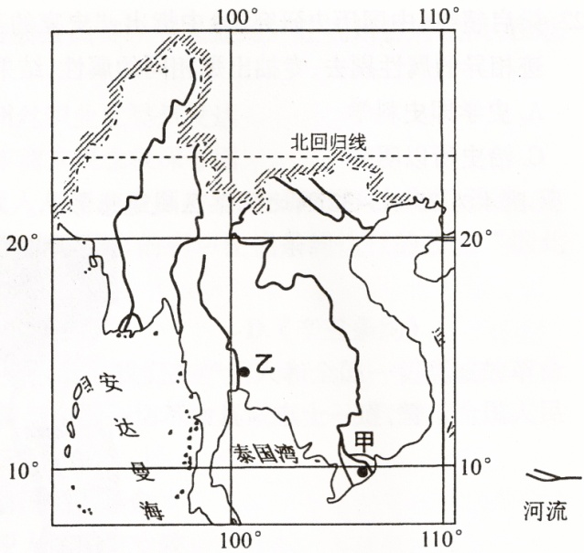
A．反气旋频繁过境
B．受沿岸暖流影响
C．西南季风带来丰沛水汽
D．东北季风受到地形抬升

11．回归线和极圈之间现存的天然森林主要是 （ ）
A．亚热带常绿阔叶林B．亚寒带针叶林C．亚热带常绿硬叶林D．温带落叶阔叶林
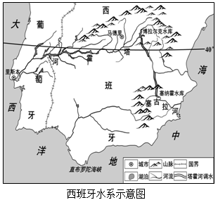
(一)跨流域调水在缓解部分地区缺水问题的同时，也会造成一定的环境问题。阅读图文材料，完成下列要求。(20分)
塔霍河和塞古拉河是西班牙境内两大河流。塔霍河径流量丰沛，而塞古拉河流域内土壤肥沃，气候温和，农业增产潜力大，缺水严重。西班牙将塔霍河源头70%的水量调往塞古拉河流域。该工程建设了总长286千米的输水道，穿过山岭和多个河谷，投资3亿美元。

1．分析塔霍河径流量丰沛的原因。(4分)

2．分析塞古拉河流域缺水严重的原因。(6分)

3．分析塔霍河调水工程建设成本高的主要原因。(4分)

4．塔霍河调水工程造成该河流入海径流量明显减少，推测由此对入海口地区自然地理环境的不利影响。 (6分)

（二）我国是洪灾多发国家。阅读图文资料，回答问题。（20分）
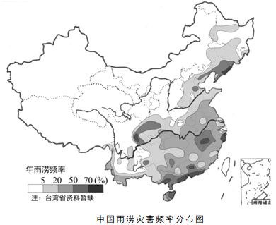
20世纪90年代长江上游西南林区的森林面积比50年代减少了50％以上，地处长江上游的四川省已有50多个县的森林覆盖率只剩3％～5％。金沙江、雅砻江和岷江流域坡度大于25°的旱地占34％，坡度大于35°的坡耕地占总耕地面积的23％。洞庭湖的面积从1825年的6000平方千米减少到1985年的2690平方千米。

1．据图归纳我国雨涝灾害频率的分布特点。（4分）

2．比较黑龙江省与广东省雨涝发生频率的差异，并分析造成差异的原因。（6分）

3．分析长江中游地区雨涝灾害多发的主要原因。（10分）

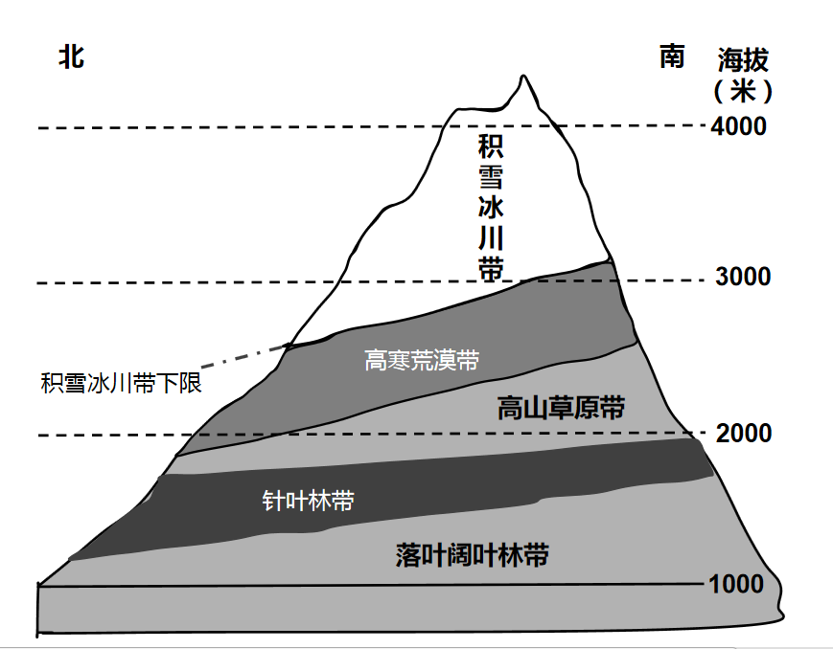
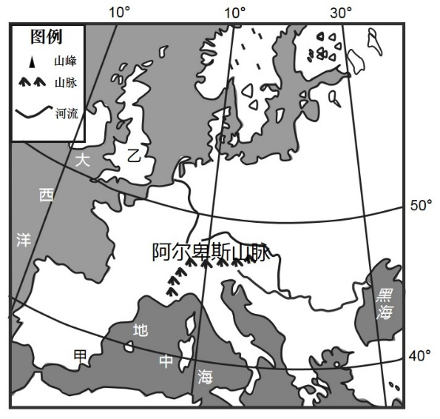
（三）欧洲各地自然景观差异明显。下图为“欧洲局部地区简图”和“阿尔卑斯山自然带分布图”，读图回答问题。（20分）
[使用文档中的独特引言吸引读者的注意力，或者使用此空间强调要点。要在此页面上的任何位置放置此文本框，只需拖动它即可。]
1．请举例说明从甲地到乙地自然景观变化体现的地域分异规律。（6分）

2．读图判断乙地所处的气候类型，并分析该气候类型在欧洲分布范围广的原因。（8分）

3．概括阿尔卑斯山南、北坡积雪冰川带下限的分布差异，并分析造成该差异的主要原因。（6分）

